1. 准备表和数据

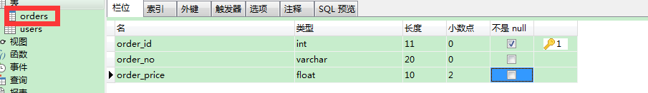

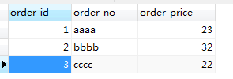

1. 创建实体类

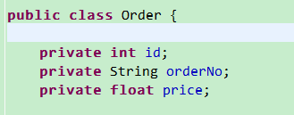

1. 实现getOderById(int id)的查询
2. Mapper文件

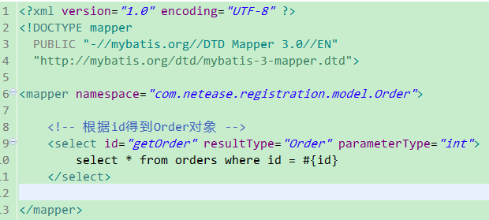

1. 在mybatis-config.xml文件中注册

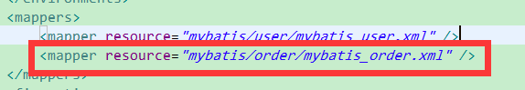

1. 实现

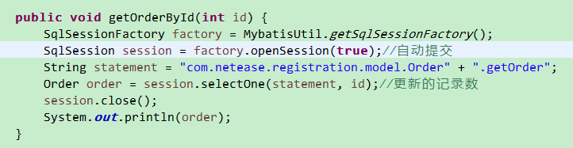

1. 报异常

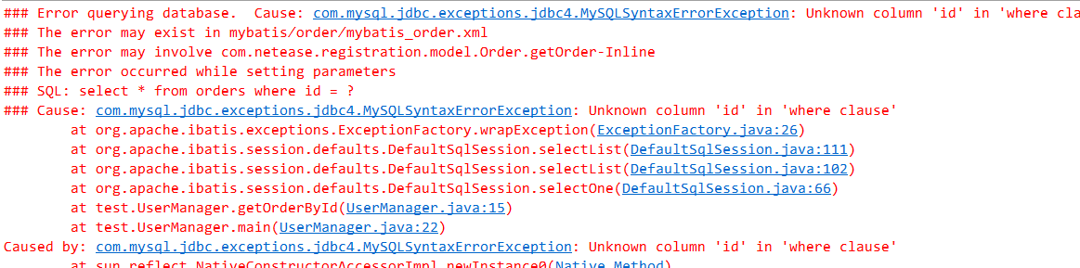

1. 解决
   1. 在sql语句中起别名与类中字段相对应

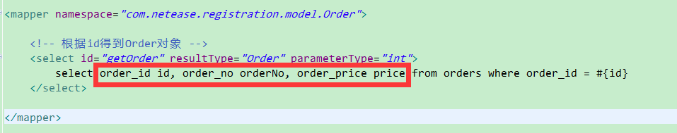

* 1. 采用resultMap

